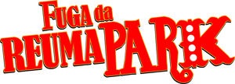
clip per RADIO
link di download
https://we.tl/Y4HC2e4eJu

CLIP AUDIO_mp3

1_Incontro Giovanni e Aldo.mp3
2_Progetto Rio De Janeiro.mp3
3_Evasione cancello.mp3
4_Ingresso tunnel.mp3
5_Piazza Duomo.mp3
6_Incidente.mp3
7_Trasformazione in Darsena.mp3

brano "A COPACABANA"_mp3

audio TRAILER 90''_wav e mp3
AUDIOTRL_ReumaPark Mix TRL LtRt 90'' No Loudness.mp3

